Bénévole de l’année - Conseil Rév. S.-É.-Perrey inc.
2021-2022

Marie Arsenault
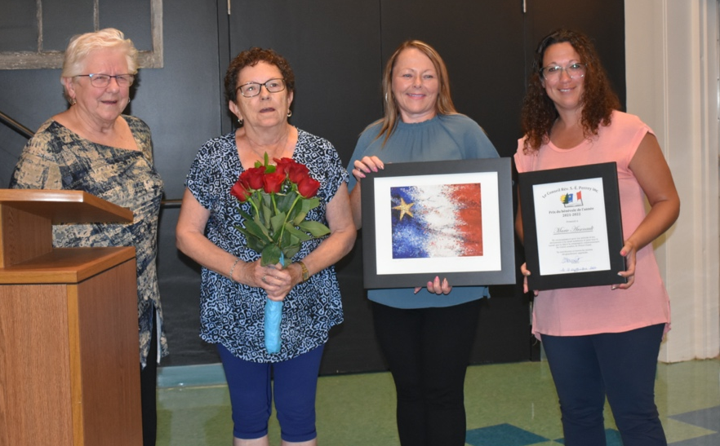

Cette année, nous sommes fiers de décerner le prix du bénévole de l’année à une personne grandement méritantes de cet honneur.

Cette personne est très impliquée dans la communauté Acadienne et Francophone depuis plusieurs années. Il n’y a pas une fois que nous l’avons contacté pour quel que soit et qu’elle nous a dit non. Elle répond toujours oui avec plaisir. Que ce soit pour vendre des billets, travailler dans la cuisine, enseigner la danse, et plein d’autres choses. Nous apprécions toujours sa bonne humeur, elle est toujours prête à nous faire rire.

Cette personne à grandit à St. Edouard avec 11 frères et sœurs. Ensuite elle à passer du temps à Pleasant View et plus tard, elle est déménagée à Kitchener, Ontario et au Nouveau-Brunswick. Finalement elle s’est installée de nouveau dans la communauté de Prince-Ouest premièrement à St. Louis et maintenant dans un bel appartement à Tignish. Cette gentille madame à 2 enfants, 4 petits enfants et 1 arrière-petit-garçon.

En plus d’être un membre très engagé au Club des cœurs joyeux, elle est aussi membre du Club des « Firemenette » de Miminegash. En plus d’être très engagé dans la communauté ou elle fait plusieurs heures de bénévoles soit à des Bingo, Chase the Ace, Miminegash Days, elle enseigne aussi de la danse en ligne. A chaque fois qu’on la retrouve à faire du bénévole elle a toujours un très beau sourire.

Même ce soir, nous l’avons contacter car nous avions besoin des personnes dans la salle pour le quorum de la rencontre ou on devait annuler, elle a dit oui pas de problème, je vais annuler mon Bingo.

Elle a plusieurs passe-temps favoris. Comme mentionné avant, elle adore la danse en ligne et nous apprécions qu’elle ait déjà partager son talent avec le Club des cœurs joyeux. Elle aime aller au Bingo, participer aux activités du Club des cœurs joyeux, elle aime aller prendre des marches, faire des activités au « community school » mais on pense son passe-temps préféré est d’attendre à Profits pour rencontrer ses sœurs pour aller magasiner en ville.

Donc, vous l’avez probablement deviné, cette année nous sommes fiers de pouvoir décerner le prix de bénévole de l’année à Madame Marie Arsenault.

Un grand Merci à toi Marie pour ton dévouement à la communauté acadienne et francophone de Prince-Ouest. Nous t’apprécions grandement !!!

